温馨提示：
此题库为Word版，请按住Ctrl,滑动鼠标滚轴，调节合适的观
看比例，关闭Word文档返回原板块。
考点8 等差数列及其性质
一、选择题
1.（2011·全国高考理科·Ｔ4）设为等差数列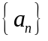的前项和，若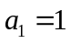，公差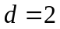，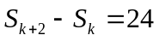，则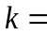（ ）
（A）8 （B）7 （C）6 （D）5
【思路点拨】直接利用前n项和公式建立关于k的方程解之即可.
【精讲精析】选D.
2.（2011·四川高考理科·Ｔ8）数列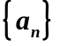的首项为3，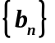为等差数列且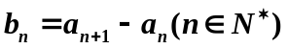,若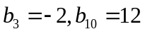,则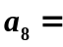 （ ）
（A）0 （B）3 (C) 8 （D）11
【思路点拨】先求出数列的首项和公差，再用累加法求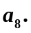
【精讲精析】选B.数列的公差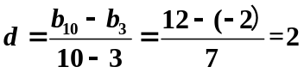，
首项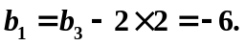则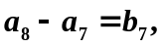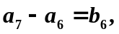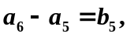…，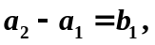
将以上各式相加得，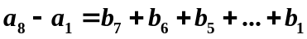，∵为等差数列，由等差数列的前n项和公式得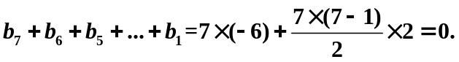
∴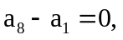即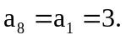故选B.
3.（2011·重庆高考文科·T1）在等差数列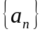中,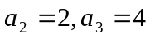,则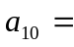 ( )
(A) (B)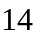 (C)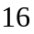 (D)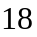
【思路点拨】先根据条件求出公差,然后再求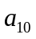的值.
【精讲精析】选D.由题意知,公差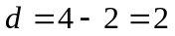,所以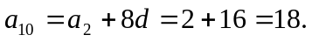

二、填空题
4.（2011·湖北高考理科·T13）《九章算术》“竹九节”问题：现有一根9节的竹子，自上而下各节的容积成等差数列，上面4节的容积共为3升，下面3节的容积共4升，则第5节的容积为 升.
【思路点拨】设出自上而下各节的容积构成的等差数列，则该数列的前4项和为3，后3项和为4，而所求结果为第5项.
【精讲精析】设自上而下各节的容积构成的等差数列为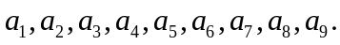
则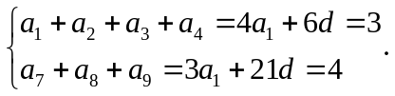解得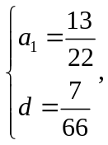
故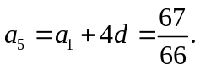
【答案】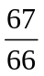
5. (2011·重庆高考理科·T11)在等差数列中, 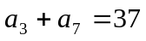,则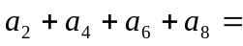 .
【思路点拨】根据等差数列的性质可知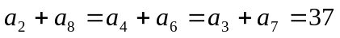,进而可求出结果.
【精讲精析】由等差数列的性质可知,
所以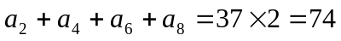.
【答案】74
关闭Word文档返回原板块。

